INDICAÇÃO Nº 2034 / 2021
Súmula: Indico ao Governo Municipal, na pessoa do Prefeito Igor Soares, a reforma da quadra da CEMEB Vereador Ubiratan José Chaluppe, localizada na Rua: Machado de Assis, Nº 22 – Vila Santa Flora – CEP: 06680-070 – Itapevi – SP.

INDICO à Mesa, após ouvido o Douto Plenário, na forma regimental vigente, seja oficiado ao Prefeito Municipal, Excelentíssimo Senhor Igor Soares, para que solicite ao Órgão Municipal competente, a reforma da quadra da CEMEB Vereador Ubiratan José Chaluppe, localizada na Rua: Machado de Assis, Nº 22 – Vila Santa Flora – CEP: 06680-070 – Itapevi – SP.

Justificativa
Senhor Presidente: -
Senhoras e Senhores Vereadores: -

Essa indicação tem como objetivo elevar ao Executivo o pedido dos pais e funcionários da CEMEB. Como podemos visualizar nas fotos em anexo, a quadra está com diversos problemas, entre eles falta de pintura, limpeza, infiltrações, falta de redes nos gols e falta de iluminação. Com a reforma geral da quadra, os alunos poderão realizar suas atividades físicas e promover seus eventos estudantis, uma vez que, hoje encontra-se com sérios problemas em sua estrutura. Portanto peço a reforma da mesma, pois a escola possui diversos alunos, e é nossa a responsabilidade de dar melhor qualidade, oferecendo uma estrutura adequada para a prática de atividades físicas e recreativas.

Desde já agradeço, e conto com a compreensão de Vossa Senhoria.

Sala das Sessões Benvindo Moreira Nery, 30 de setembro de 2021.



Donizetti Dias Carvalho
Vereador “Zetti da Adega”
ANEXO INDICAÇÃO Nº 2034 / 2021
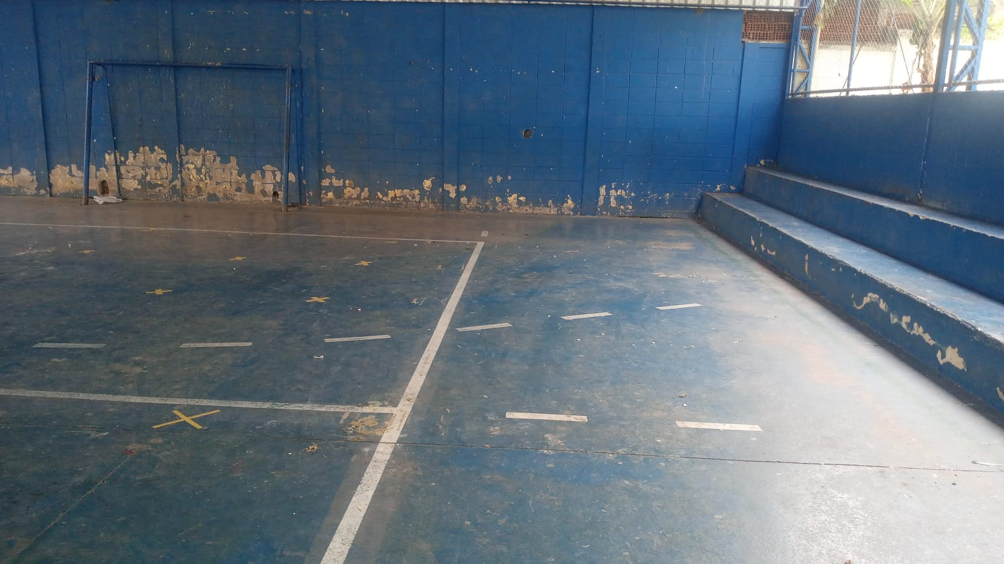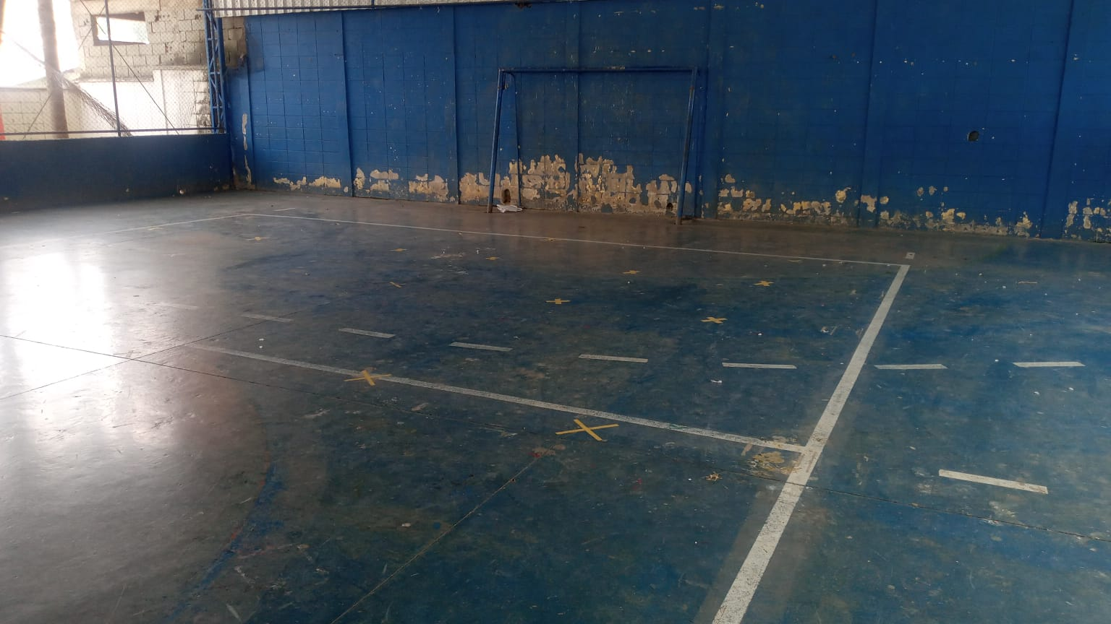

Donizetti Dias Carvalho
Vereador “Zetti da Adega”
ANEXO INDICAÇÃO Nº 2034 / 2021
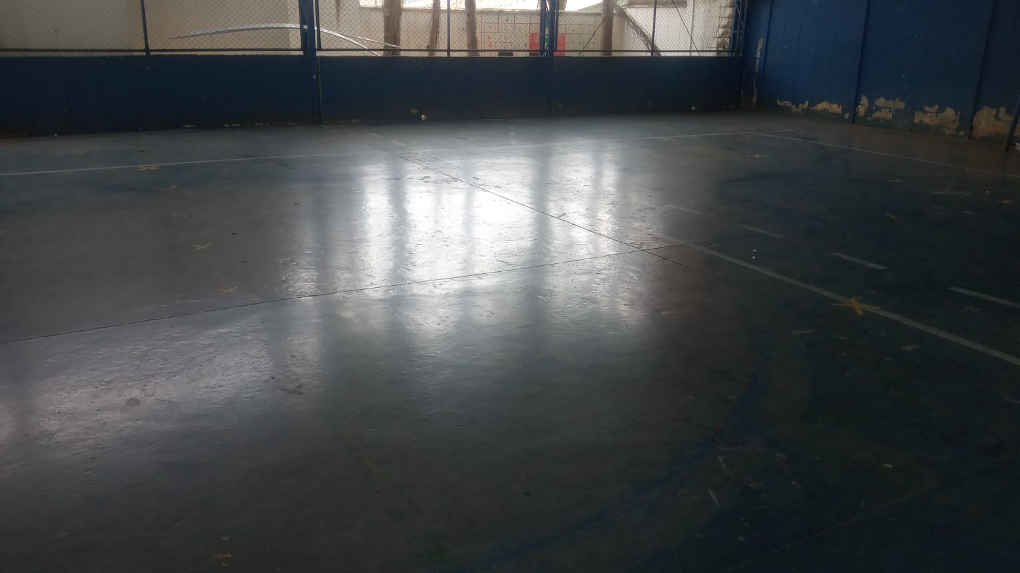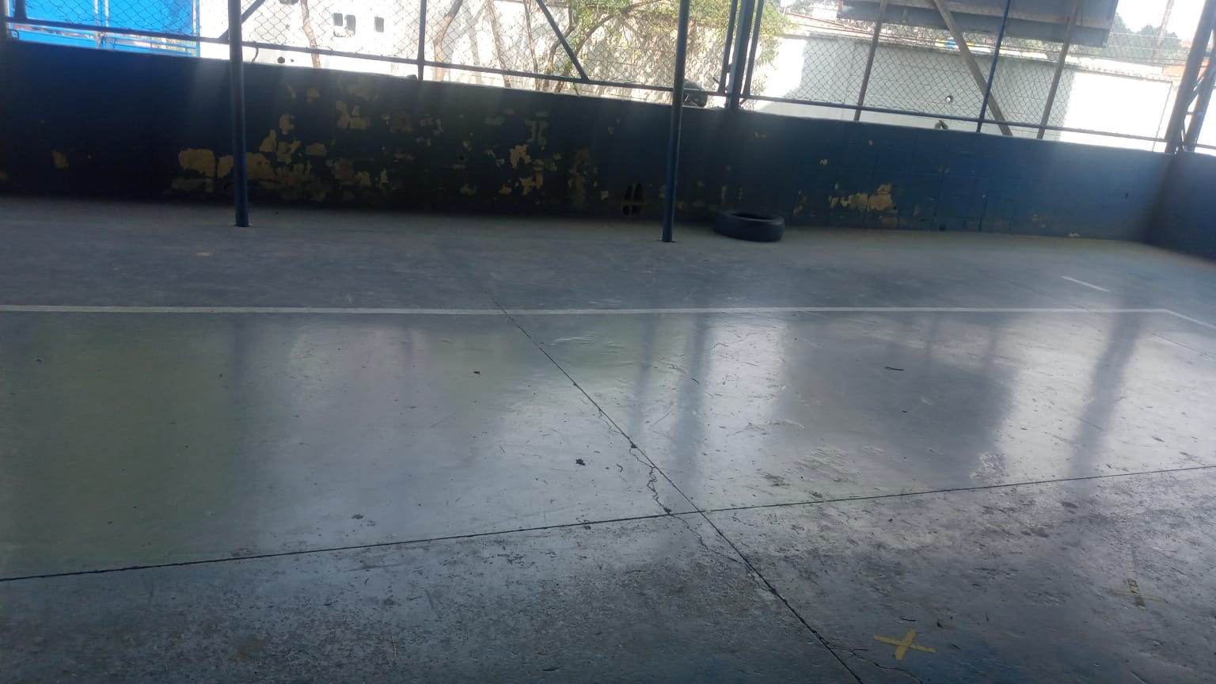

Donizetti Dias Carvalho
Vereador “Zetti da Adega”
ANEXO INDICAÇÃO Nº 2034 / 2021
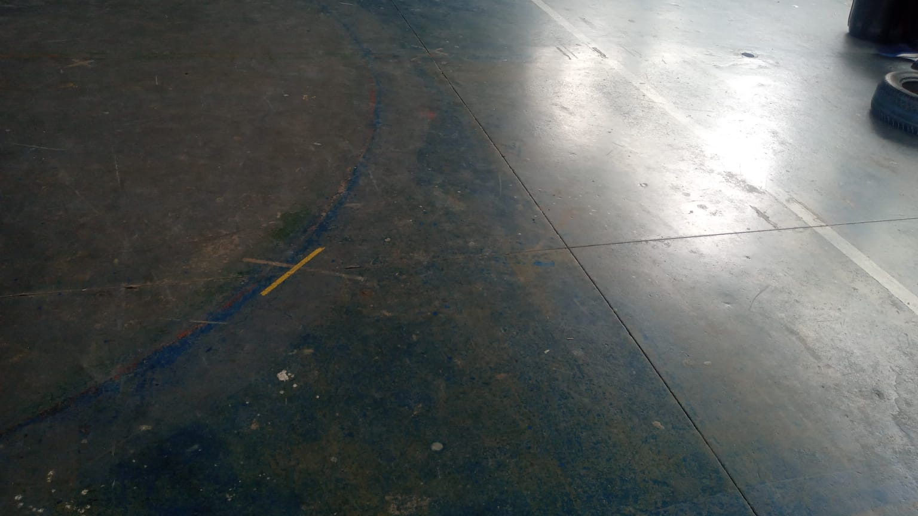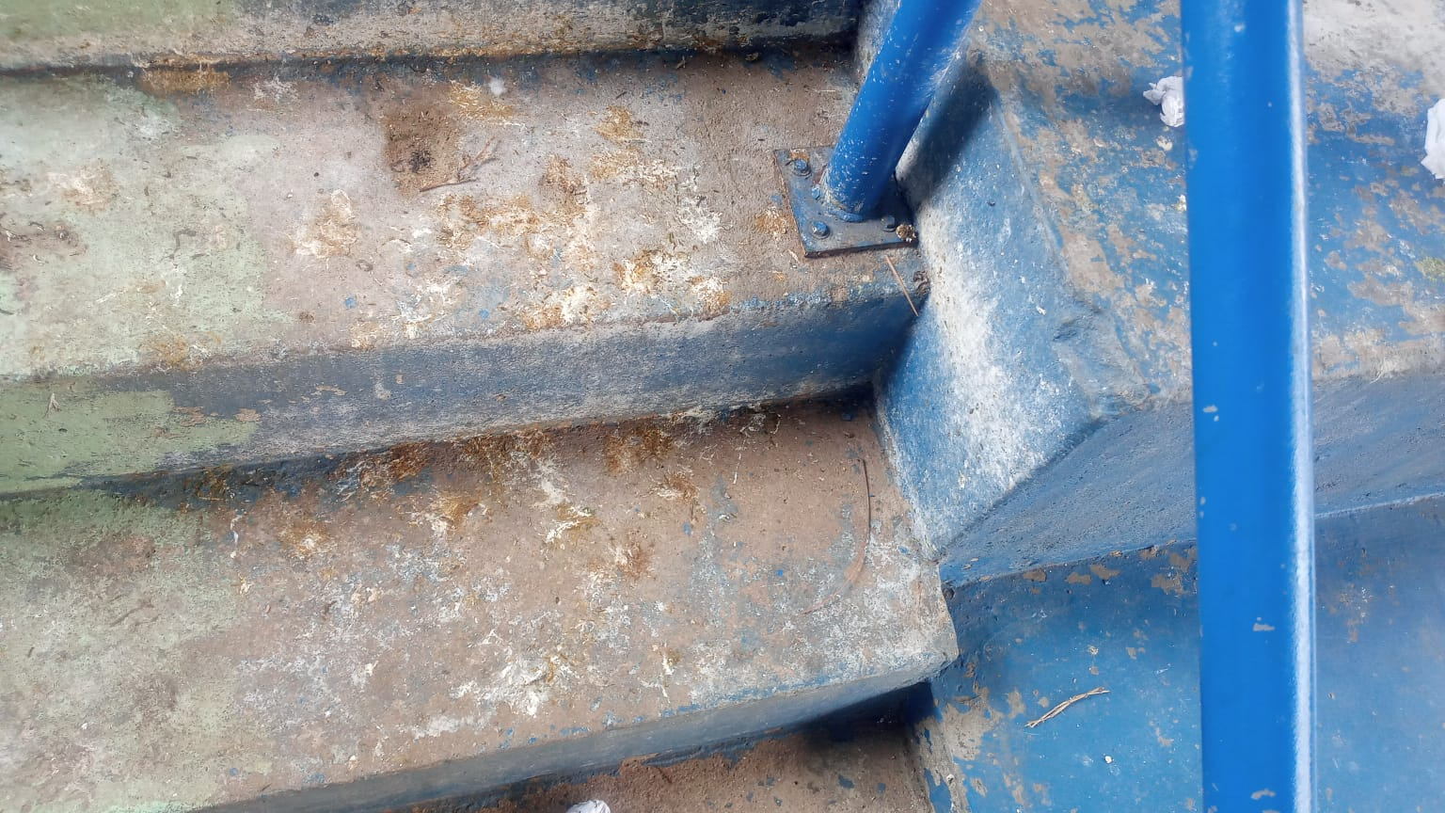

Donizetti Dias Carvalho
Vereador “Zetti da Adega”

